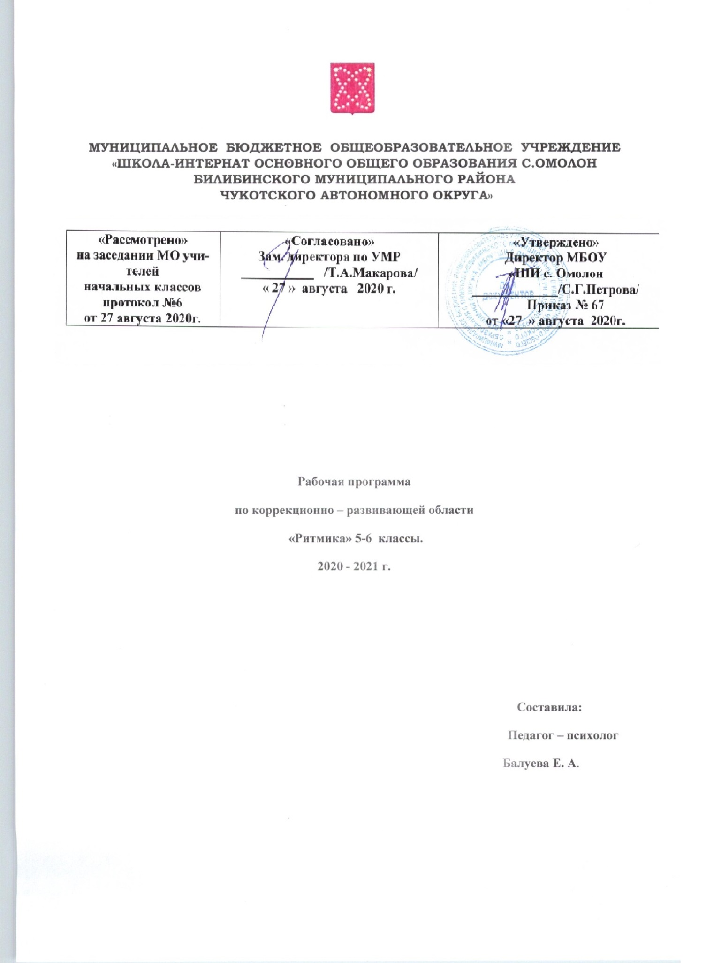

Важной задачей, имеющей коррекционное значение, является развитие музыкально-ритмических движений, в ходе формирования которых интенсивно происходит эмоционально-эстетическое развитие детей, а также коррекция недостатков двигательной сферы. В процессе движений под музыку происходит их пространственно-временная организация, они приобретают плавность, становятся более точными и т. д. При этом повышается их общая выразительность. Занятия хореографией способствуют коррекции осанки, развитию координации движений, дают возможность переключаться с одного вида движения на другой, а также занятия оказывают влияние на личностный облик детей: у них формируется чувство партнерства, складываются особые отношения со сверстниками.
Рабочая программа коррекционно – развивающих занятий внеурочной деятельности «Ритмика» составлена на основе:
- Устава МБОУ «ШИ с. Омолон»;
- ООО ООП;
- Учебный план обучающихся с ОВЗ 5 класса МБОУ «ШИ с. Омолон» на 2019 – 2020 учебный год
Программа детализирует и раскрывает содержание федерального государственного образовательного стандарта образования обучающихся с ЗПР определяет общую стратегию обучения, воспитания и развития обучающихся с ОВЗ средствами учебного предмета.
Цель предмета: всестороннее развитие ребенка с ОВЗ, формирование средствами музыки и ритмических движений, разнообразных умений, способностей, качеств личности средствами танцевального искусства.
Задачи:
- развитие двигательной активности, как основы здорового образа жизни, укрепление физического и психического здоровья детей,
- развитие общей моторики,
- эмоционально-волевое развитие учащихся,
- использование специфических средств искусства танца для гармонизации развития учащихся, расширения рамок культурного и исторического образования детей,
- использовать этические особенности танца для воспитания нравственности, дисциплинированности, чувства долга, коллективизма, организованности.
Все разновидности форм разнопланово пронизаны идеей координации и коррекции. Они стимулируют развитие точности, ловкости, реакции, эмоций, мимики, воспитывают ансамблевую слаженность, а психогимнастические упражнения под музыку корригируют нагрузку на эмоции и двигательную активность детей, развивают самоконтроль, самооценку, способствуют своевременному переключению ребенка с одного вида деятельности на другой.
Рабочая программа рассчитана на 2 год изучения в средней школе из расчета 1 час в неделю, всего – 68 часов
в 5 классе на 68 часа, 2 часа в неделю, 68 учебных недель;
в 6 классе на 68 часа, 2 часа в неделю, 68 учебных недель.
Содержание программы
5 класс
- Ритмика
Ритмические упражнения, музыкальные игры, музыкальные задания по слушанию и анализу танцевальной музыки. Упражнения для развития музыкальности.
- Танцевальная азбука
Упражнения, способствующие развитию и укреплению мышц, исправлению физических недостатков в осанке, вырабатывающие умения владеть своим телом. Совершенствование двигательных навыков.
- Танец
Разучивание танцевальных элементов, составление комбинации. Самостоятельное придумывание несложных танцев.
- Творческая деятельность
Разучивание игр, этюдов, пантомимических сценок, творческая импровизация.

6 класс
- Ритмика
Упражнения на развитие чувства ритма, музыкальности. Развитие мышечного чувства и чувства равновесия, быстроты, точности и скорости реакции.
- Танцевальная азбука
Изучение основных позиций тела, рук и ног, постановки корпуса, способствующих коррекции двигательных навыков.
- Танец
Разучивание танцевальных элементов, комбинации, составление и постановка танцев.
- Творческая деятельность
Разучивание игр, этюдов, пантомимических сценок, творческая импровизация.

В результате реализации программы внеурочной деятельности обеспечивается достижение обучающимися с ЗПР:
Предметных результатов:
5 класс
Минимальный уровень:
- овладение элементами музыкальной культуры, в процессе формирования интереса к музыкальному искусству и музыкальной деятельности;
- эмоциональное осознанное восприятие музыки во время слушания музыкальных произведений;
- способность к элементарному выражению своего отношения к музыке в слове (эмоциональный словарь), пластике, жесте, мимике;
- умение откликаться на музыку с помощью простейших движений и пластического интонирования;
- соотносить темп движений с темпом музыкального произведения;
- выполнять игровые и плясовые движения;
- выполнять задания после показа и по словесной инструкции учителя;
- начинать и заканчивать движения в соответствии со звучанием музыки.
Достаточный уровень:
- понимание роли музыки в жизни человека, его духовно-нравственном развитии;
- сформированность элементарных эстетических суждений;
- способность к эмоциональному отклику на музыку разных жанров;
- умение воспринимать музыкальные произведения с ярко выраженным жизненным содержанием, определение их характера и настроения;
- умение откликаться на музыку с помощью простейших движений и пластического интонирования, драматизация пьес программного характера;
- уметь самостоятельно принимать правильное исходное положение в соответствии с содержанием и особенностями музыки и движения;
- организованно строиться (быстро, точно);
- сохранять правильную дистанцию в разных танцевальных рисунках;
- самостоятельно определять нужное направление движения по словесной инструкции учителя, по звуковым и музыкальным сигналам;
- соблюдать темп движений, обращая внимание на музыку, выполнять общеразвивающие упражнения в определенном ритме и темпе;
- легко, естественно и непринужденно выполнять все игровые и плясовые движения;
- ощущать смену частей музыкального произведения в двухчастной форме с контрастными построениями.

6 класс
Минимальный уровень:
- уметь выполнять комплексы упражнений;
- уметь сознательно управлять своими движениями;
- определять характер музыки словами (грустный, веселый, спокойный, плавный, изящный);
- правильно определять сильную долю в музыке и различать длительности нот;
- уметь грамотно исполнять движения;
- начинать и заканчивать движение вместе с музыкой;
- уметь ориентироваться в пространстве: выполнять повороты, двигаясь по линии танца.
Достаточный уровень:
- уметь координировать движения - рук, ног и головы, при ходьбе, беге, галопе;
- четко определять право и лево в движении и исполнении упражнения с использованием предметов;
- уметь работать в паре и синхронизировать движения.
- уметь свободно держать корпус, голову и руки в тех или иных положениях;
- выполнять основные движения упражнений с предметами и без них под музыку на 2/4, 3/4 и 4/4;
- владеть изученными танцевальными движениями разных характеров и музыкальных темпов.

Календарно – тематическое планирование
5 класс
урока | Тема | К-во часов | Дата
1 четверть
 | Танцевальная азбука
1 | Основное положение стоя. | 2
2 | Основное положение рук. | 2
3 | Исходные положения ног. | 2
 | Танец
4 | Упражнение в напряжении и расслаблении мышц ног. | 2
 | Ритмика
5 | Раскачивание рук и корпуса. | 2
6 | Круговые махи рук (мельница) с усилением до прыжка. | 2
 | Творческая деятельность
7 | Выпады вперёд и в сторону с пружинным движением в колене. | 2
8 | Сгибание вперёд и разгибание корпуса (катушка). | 2
2 четверть
 | Танец
9 | Повороты корпуса. | 2
 | Танцевальная азбука
10 | Круговые махи одной рукой. | 2
11 | Отведение ноги назад махом (качание ноги) | 2
 | Ритмика
12 | Кто дольше стоит на полупальцах? | 2
13 | «Пружинка» (пружинное полуприседание, вставание на полупальцы), подпрыгивание | 2
 | Танец
14 | Игра с мячом. Пружинное движение рук. | 2
15 | «Тяжёлые руки». Маховые движения. | 2
 | Творческая деятельность
16 | «Мельница» (круговые махи) | 2
3 четверть
 | Творческая деятельность
17 | «Поющие руки» (плавные движения рук). | 2
18 | «Спокойный рассказ» (плавные движения). | 2
19 | Решительный и настороженный шаг. | 2
 | Танцевальная азбука
20 | Пружинный шаг. | 2
21 | Ходьба на полупальцах. | 2
 | Ритмика
22 | Смена бега на шаг и обратно. | 2
23 | Игра «Ускоряй и замедляй». | 2
 | Танец
24 | Игра «Нетерпеливые бегуны». | 2
25 | «Ручейки и потоки» (лёгкий и сильный бег). | 2
 | Творческая деятельность
26 | «Попрыгунчики» (лёгкое подпрыгивание на месте). | 2
27 | «Мячики» (острое подпрыгивание на месте). | 2
4 четверть
 | Танцевальная азбука
29 | «Заводим волчки» (поскоки на месте и кружение поскоками). | 2
 | Танец
28 | «Радуемся солнышку» (сильные поскоки) | 2
30 | «Танцуем галопом». | 2
 | Творческая деятельность
31 | «Наездники» (прямой галоп). | 2
 | Ритмика
32 | Шаг с притопом на движение (дробный шаг) | 2
 | Танец
33 | Выставление ноги на пятку с полуприседанием. | 2
34 | Танец "полька". | 2

6 класс

урока | Тема | К-во часов | Дата
1 четверть
 | Танцевальная азбука
1 | Основное положение стоя. | 2
2 | Основное положение рук. | 2
3 | Исходные положения ног. | 2
 | Танец
4 | Упражнение в напряжении и расслаблении мышц ног. | 2
 | Ритмика
5 | Раскачивание рук и корпуса. | 2
6 | Круговые махи рук (мельница) с усилением до прыжка. | 2
 | Творческая деятельность
7 | Выпады вперёд и в сторону с пружинным движением в колене. | 2
8 | Сгибание вперёд и разгибание корпуса (катушка). | 2
2 четверть
 | Танец
9 | Повороты корпуса. | 2
 | Танцевальная азбука
10 | Круговые махи одной рукой. | 2
11 | Отведение ноги назад махом (качание ноги) | 2
 | Ритмика
12 | Кто дольше стоит на полупальцах? | 2
13 | «Пружинка» (пружинное полуприседание, вставание на полупальцы), подпрыгивание | 2
 | Танец
14 | Игра с мячом. Пружинное движение рук. | 2
15 | «Тяжёлые руки». Маховые движения. | 2
 | Творческая деятельность
16 | «Мельница» (круговые махи) | 2
3 четверть
 | Творческая деятельность
17 | «Поющие руки» (плавные движения рук). | 2
18 | «Спокойный рассказ» (плавные движения). | 2
19 | Решительный и настороженный шаг. | 2
 | Танцевальная азбука
20 | Пружинный шаг. | 2
21 | Ходьба на полупальцах. | 2
 | Ритмика
22 | Смена бега на шаг и обратно. | 2
23 | Игра «Ускоряй и замедляй». | 2
 | Танец
24 | Игра «Нетерпеливые бегуны». | 2
25 | «Ручейки и потоки» (лёгкий и сильный бег). | 2
 | Творческая деятельность
26 | «Попрыгунчики» (лёгкое подпрыгивание на месте). | 2
27 | «Мячики» (острое подпрыгивание на месте). | 2
4 четверть
 | Танцевальная азбука
29 | «Заводим волчки» (поскоки на месте и кружение поскоками). | 2
 | Танец
28 | «Радуемся солнышку» (сильные поскоки) | 2
30 | «Танцуем галопом». | 2
 | Творческая деятельность
31 | «Наездники» (прямой галоп). | 2
 | Ритмика
32 | Шаг с притопом на движение (дробный шаг) | 2
 | Танец
33 | Выставление ноги на пятку с полуприседанием. | 2
34 | Танец "полька". | 2

